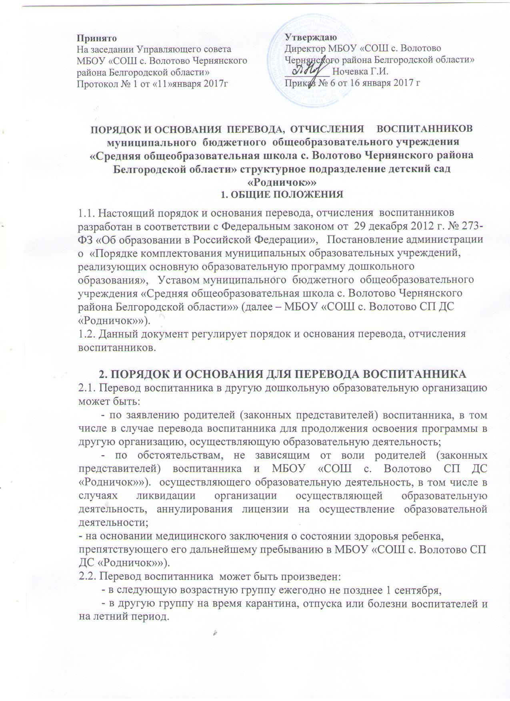
2.3. Основанием для перевода является распорядительный акт (приказ) заведующего, осуществляющим образовательную деятельность, о переводе воспитанника.

3. ПОРЯДОК ОТЧИСЛЕНИЯ ВОСПИТАННИКОВ
3.1. Основанием для отчисления воспитанника является приказ заведующего, осуществляющей образовательную деятельность, об отчислении.
Права и обязанности участников образовательного процесса, предусмотренные законодательством об образовании и локальными нормативными актами, прекращаются с даты отчисления воспитанника.
3.2. Отчисление воспитанника из дошкольных групп может производиться в следующих случаях:
- в связи с достижением воспитанника возраста для поступления в первый класс общеобразовательной организации,
- по заявлению родителей (законных представителей) в случае перевода воспитанника для продолжения освоения программы в другую организацию, осуществляющую образовательную деятельность, переездом в другой город;
- по обстоятельствам, не зависящим от воли родителей (законных представителей) воспитанника, осуществляющей образовательную деятельность, в том числе в случаях ликвидации МБОУ «СОШ с. Волотово СП ДС «Родничок»»). осуществляющей образовательную деятельность, аннулирования лицензии на осуществление образовательной деятельности;
- в случае медицинских показаний состояния здоровья воспитанника, которое опасно для его собственного здоровья и (или) здоровья окружающих детей в случае его дальнейшего пребывания в МБОУ «СОШ с. Волотово СП ДС «Родничок»»)., по заключению психолого-медико-педагогической комиссии или медицинское заключение.

